SENTENCIAS CON JAVASCRIPT

- Crear una página Html donde usaremos sentencias if-elseIf-else.
- Introducir un número en la caja de texto y mostrar la estación.

1→ INVIERNO
2→VERANO
3→PRIMAVERA
4→OTOÑO

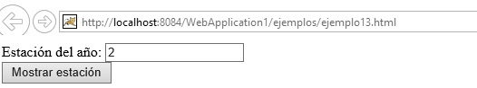

<html>
<head>
<script type="text/javascript">
function mostrar() {

var dato = document.getElementById("txtestacion");

var estacion = parseInt(dato.value);

if (estacion == 1) {
alert("invierno");
}
else if (estacion == 2) {
alert("verano");
}
else if (estacion == 3) {
alert("primavera");
}
else {
alert("otoño");
}

}

</script>

</head>
<body>
Estación del año: <input type="text" id="txtestacion" />
<br />
<input type="button" value="Mostrar estación" onclick="mostrar()" />
</body>
</html>

